МОСКОВСКИЙ АВИАЦИОННЫЙ ИНСТИТУТ

(НАЦИОНАЛЬНЫЙ ИССЛЕДОВАТЕЛЬСКИЙ УНИВЕРСИТЕТ)

Институт №8 «Компьютерные науки и прикладная математика»

Кафедра 806 «Вычислительная математика и программирование»

**Лабораторная работа №5**

**по курсу «Проектирование баз данных»**

Выполнила: Прудникова А. А.

Группа: М8О-114СВ-24

Преподаватель: Моргунов Е. П.

Москва, 2024

## Задание 2

Этот запрос выбирает из таблицы «Билеты» (tickets) всех пассажиров с именами, состоящими из трех букв (в шаблоне присутствуют три символа «_»):SELECT passenger_name

FROM tickets

WHERE passenger_name LIKE '___ %';

Предложите шаблон поиска в операторе LIKE для выбора из этой таблицы всех

пассажиров с фамилиями, состоящими из пяти букв.

### Запрос

SELECT passenger_name

FROM tickets

WHERE passenger_name LIKE '% _____';

### Результат

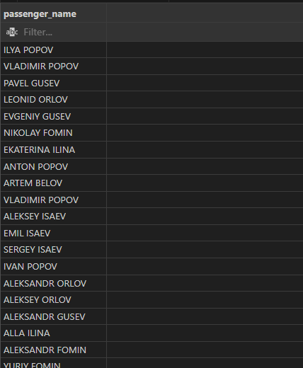

## Задание 7

Самые крупные самолеты в нашей авиакомпании — это Boeing 777-300. Выяснить, между какими парами городов они летают, поможет запрос:

SELECT DISTINCT departure_city, arrival_city

FROM routes r

JOIN aircrafts a ON r.aircraft_code = a.aircraft_code

WHERE a.model = 'Boeing 777-300'

ORDER BY 1;

К сожалению, в этой выборке информация дублируется. Пары городов приведены по два раза: для рейса «туда» и для рейса «обратно». Модифицируйте запрос таким образом, чтобы каждая пара городов была выведена только один раз.

### Запрос

Так как название в таблице хранится на различных языках, будем осуществлять поиск по коду самолета. Сначала выведем результат поиска с повторениями, затем устраним продублированные пары городов.

SELECT DISTINCT departure_city, arrival_city

FROM routes r

JOIN aircrafts a ON r.aircraft_code = a.aircraft_code

WHERE a.aircraft_code = '773'

ORDER BY 1;

### Результат

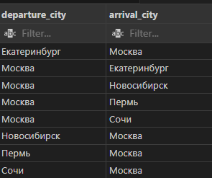

### Запрос

SELECT DISTINCT departure_city, arrival_city

FROM routes r

JOIN aircrafts a ON r.aircraft_code = a.aircraft_code

WHERE a.aircraft_code = '773'

AND departure_city > arrival_city

ORDER BY 1;

### Результат

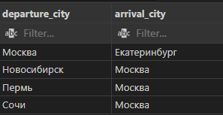

## Задание 9

Для ответа на вопрос, сколько рейсов выполняется из Москвы в Санкт-Петербург, можно написать совсем простой запрос:

SELECT count( * )

FROM routes

WHERE departure_city = 'Москва'

AND arrival_city = 'Санкт-Петербург';

count

-------

12

(1 строка)

А с помощью какого запроса можно получить результат в таком виде?

departure_city | arrival_city | count

---------------+-----------------+-------

Москва | Санкт-Петербург | 12

(1 строка)

### Запрос

SELECT departure_city, arrival_city, COUNT(*) AS count

FROM routes

WHERE departure_city = 'Москва'

AND arrival_city = 'Санкт-Петербург'

GROUP BY departure_city, arrival_city;

### Результат



## Задание 13

Ответить на вопрос о том, каковы максимальные и минимальные цены билетов

на все направления, может такой запрос:

SELECT f.departure_city, f.arrival_city,

max( tf.amount ), min( tf.amount )

FROM flights_v f

JOIN ticket_flights tf ON f.flight_id = tf.flight_id

GROUP BY 1, 2

ORDER BY 1, 2;А как выявить те направления, на которые не было продано ни одного билета?

Один из вариантов решения такой: если на рейсы, отправляющиеся по какому-то направлению, не было продано ни одного билета, то максимальная и минимальная цены будут равны NULL. Нужно получить выборку в таком виде:

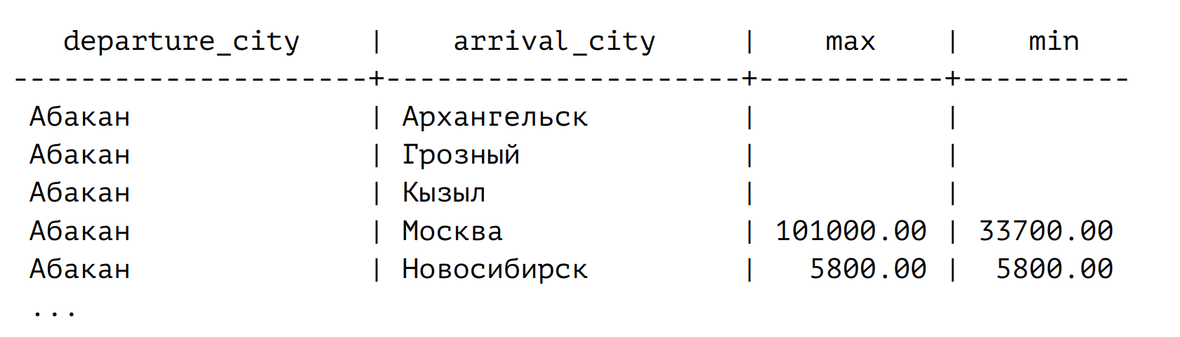

Модифицируйте запрос, приведенный выше.

### Запрос

SELECT f.departure_city, f.arrival_city,

MAX(tf.amount) AS max_price, MIN(tf.amount) AS min_price

FROM flights_v f

LEFT OUTER JOIN ticket_flights tf ON f.flight_id = tf.flight_id

GROUP BY 1, 2

ORDER BY 1, 2;

### Результат

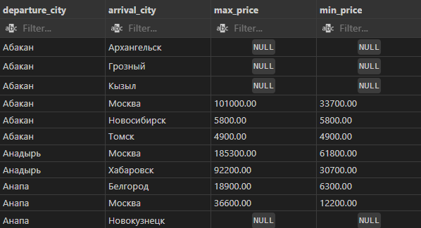

## Задание 19

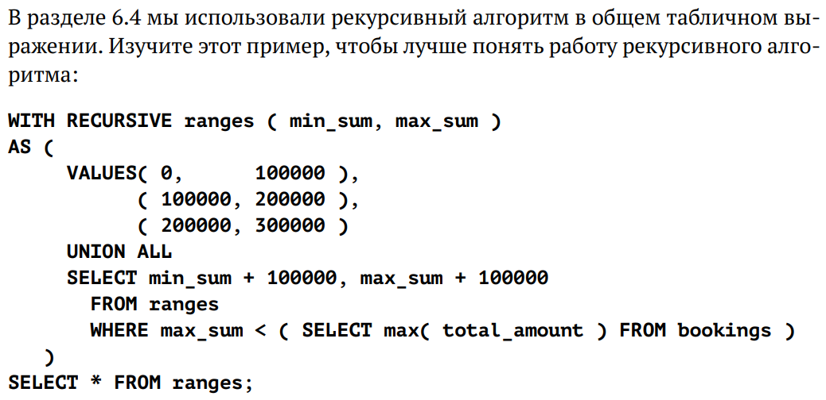

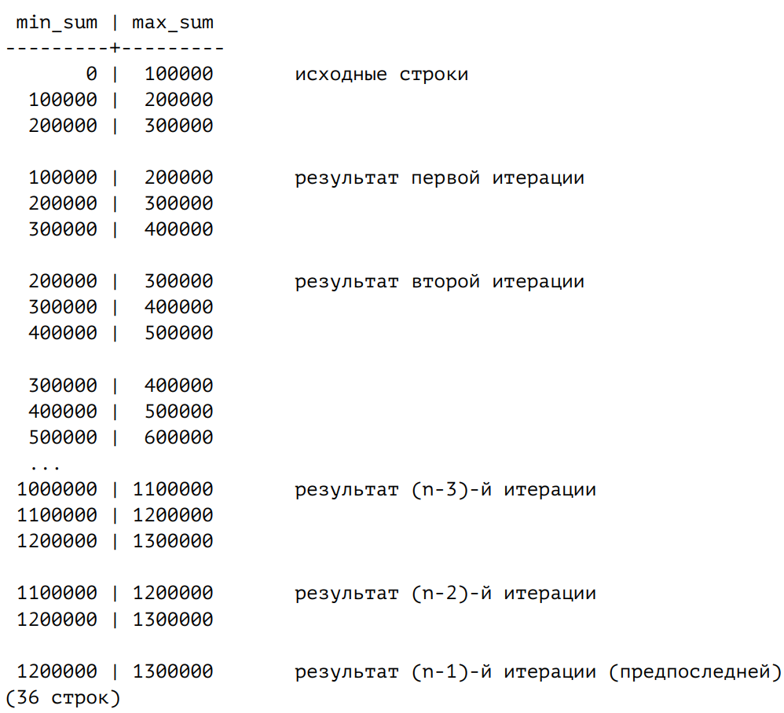

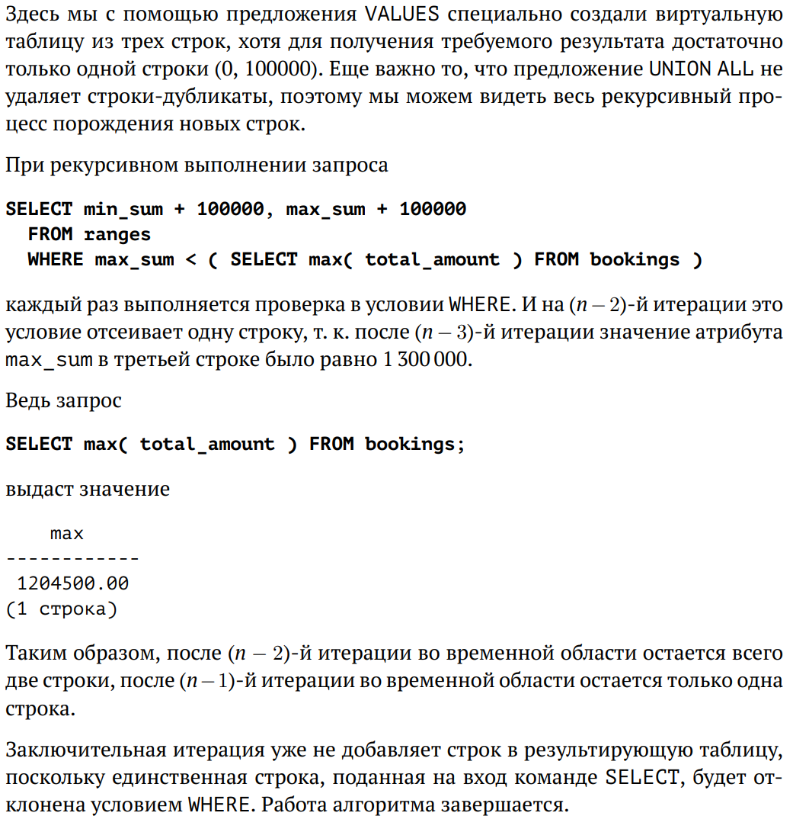

**Задание 1.** Модифицируйте запрос, добавив в него столбец level (можно назвать его и iteration). Этот столбец должен содержать номер текущей итерации, поэтому нужно увеличивать его значение на единицу на каждом шаге. Не забудьте задать начальное значение для добавленного столбца в предложении

VALUES.

**Задание 2.** Для завершения экспериментов замените UNION ALL на UNION и

выполните запрос. Сравните этот результат с предыдущим, когда мы использовали UNION ALL.

### Запрос

WITH RECURSIVE ranges ( min_sum, max_sum, level )

AS (

VALUES( 0, 100000, 1 ),

( 100000, 200000, 2 ),

( 200000, 300000, 3 )

UNION ALL

SELECT min_sum + 100000, max_sum + 100000, level + 1

FROM ranges

WHERE max_sum < ( SELECT max( total_amount ) FROM bookings )

)

SELECT * FROM ranges;

WITH RECURSIVE ranges ( min_sum, max_sum, level )

AS (

VALUES( 0, 100000, 1 ),

( 100000, 200000, 2 ),

( 200000, 300000, 3 )

UNION

SELECT min_sum + 100000, max_sum + 100000, level + 1

FROM ranges

WHERE max_sum < ( SELECT max( total_amount ) FROM bookings )

)

SELECT * FROM ranges;

### Результат

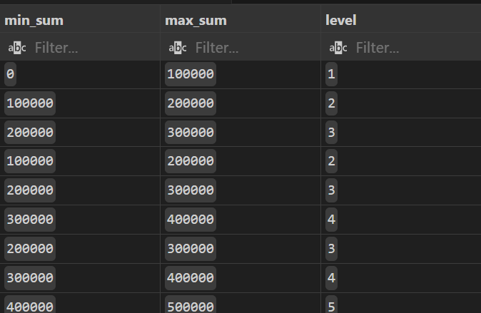

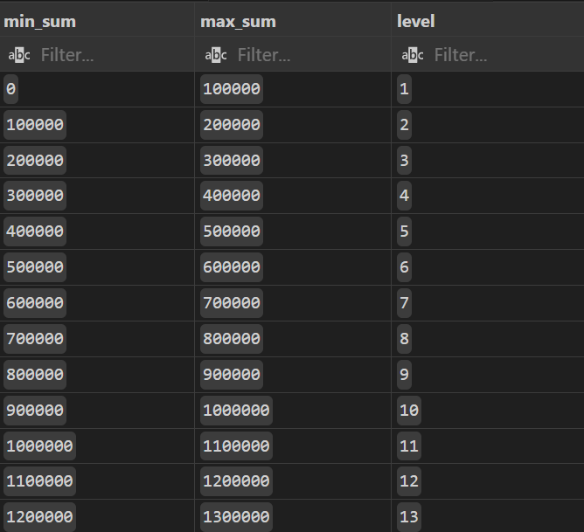

## Задание 21

Вместо знака «?» поставьте в приведенном ниже запросе нужное ключевое слово — UNION, INTERSECT или EXCEPT — и обоснуйте ваше решение.

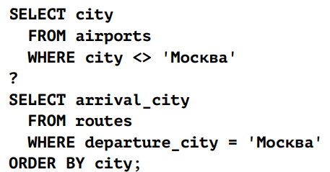

### Решение

Так как нашей задачей является исключение Москвы из списка городов, из которых совершаются рейсы, используем EXCEPT и выделим ту часть маршрутов, в которых Москва является отправочным городом.

### Запрос

SELECT city

FROM airports

WHERE city <> 'Москва'

EXCEPT

SELECT arrival_city

FROM routes

WHERE departure_city = 'Москва'

ORDER BY city;

### Результат

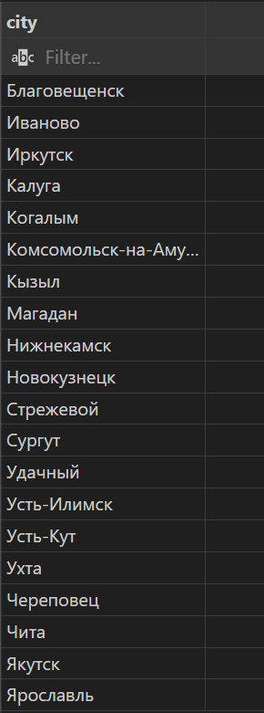

## Задание 23

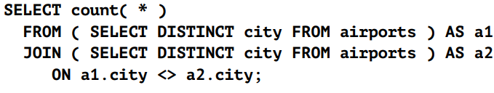

Перепишите этот запрос с общим табличным выражением.

### Запрос

WITH f AS ( SELECT DISTINCT city FROM airports )

SELECT count( * )

FROM f AS a1

JOIN f AS a2

ON a1.city <> a2.city;

### Результат

